ANEXO 1— ANEXO TÉCNICO

“REALIZAR MANTENIMIENTO DE LA INFRAESTRUCTURA AEROPORTUARIA DE LOS AEROPUERTOS DE URRAO, AMALFI, REMEDIOS, CIMITARRA Y PUERTO BERRIO (POR LOTES).”

- DESCRIPCIÓN DEL PROYECTO:
RANC0696 REALIZAR MANTENIMIENTO DE LA INFRAESTRUCTURA AEROPORTUARIA DE LOS AEROPUERTOS DE URRAO, AMALFI, REMEDIOS, CIMITARRA Y PUERTO BERRIO (POR LOTES).
LOTE 1: “REALIZAR MANTENIMIENTO DE LA INFRAESTRUCTURA AEROPORTUARIA DEL AEROPUERTO DE OTU-REMEDIOS”
LOTE 2: “REALIZAR MANTENIMIENTO DE LA INFRAESTRUCTURA AEROPORTUARIA DEL AEROPUERTO DE PUERTO BERRIO”
LOTE 3: “REALIZAR MANTENIMIENTO DE LA INFRAESTRUCTURA AEROPORTUARIA DEL AEROPUERTO DE CIMITARRA”
LOTE 4: “REALIZAR MANTENIMIENTO DE LA INFRAESTRUCTURA AEROPORTUARIA DEL AEROPUERTO DE URRAO”
LOTE 5: “REALIZAR MANTENIMIENTO DE LA INFRAESTRUCTURA AEROPORTUARIA DEL AEROPUERTO DE AMALFI”
El proyecto contempla la intervención de la infraestructura aeroportuaria, edificaciones y obras civiles, mediante el mantenimiento de las áreas lado aire y la tierra de los aeropuertos objeto del presente proceso, en áreas no concesionadas.
DESCRIPCIÓN OBRA ACTUAL O ZONA A INTERVENIR
LOTE 1: “REALIZAR MANTENIMIENTO DE LA INFRAESTRUCTURA AEROPORTUARIA DEL AEROPUERTO DE OTU-REMEDIOS”
En el lado tierra el Aeropuerto cuenta con una terminal de 179m2, cuenta con sala de espera, abordaje, áreas de circulación, baterías sanitarias, oficinas 185m2 y parqueadero, las cuales están a cargo de la AEROCIVIL
El lado aire esta a cargo de la AEROCIVIL, cuenta con una pista de 12.998m2, franjas de seguridad, calle de rodaje.
Actualmente el aeropuerto no cuenta con operación comercial, se presentan operaciones de aviación general tipo chárter, opera el grupo san German saliendo desde el aeropuerto Olaya Herrera desde Medellín.
Localización:
localizado en la subregión nordeste del departamento de Antioquia. Limita por el norte con el municipio de Segovia, por el este con el departamento de Bolívar y el municipio de Yondó, por el sur con los municipios de Yondó, Puerto Berrío, Yolombó y Yalí, y por el oeste con los municipios de Vegachí y Amalfi.
Estado actual de la infraestructura lado aire.
De acuerdo a las visitas realizadas por el grupo de infraestructura de la regional Antioquia y la informacion suministrada por la encargada del aeropuerto, se identificaron las siguientes:
Los canales y las zonas de seguridad requieren roceria, limpieza y control de insectos de manera periodica, por rondas.
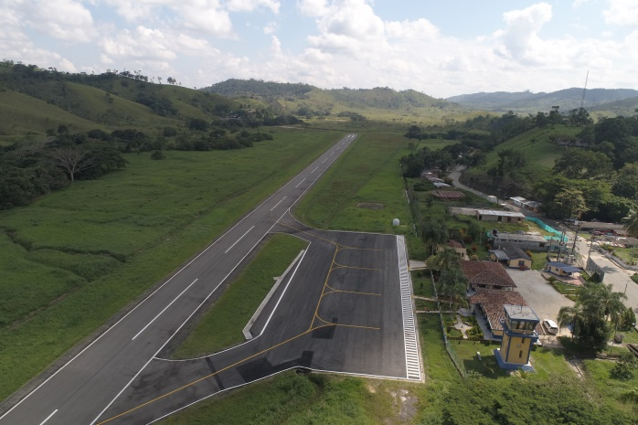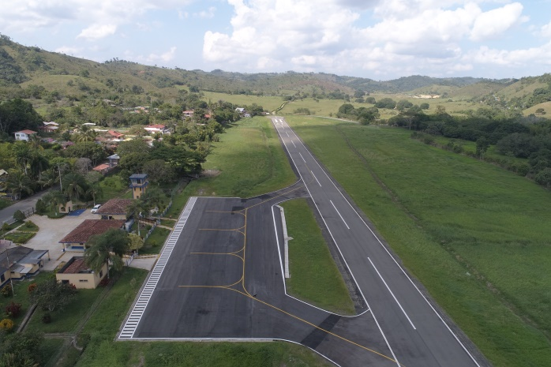
Cerramiento en poste y alambre de puas, se debe desmontar y realizar Cerramiento en malla eslabonada.
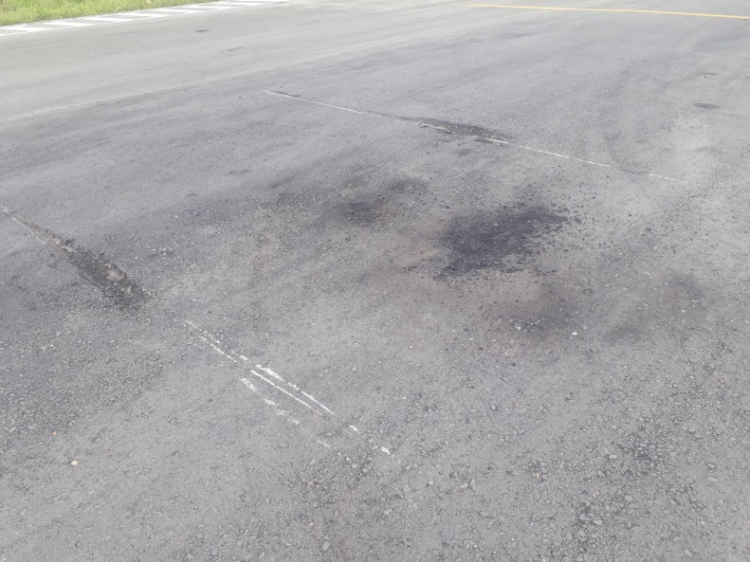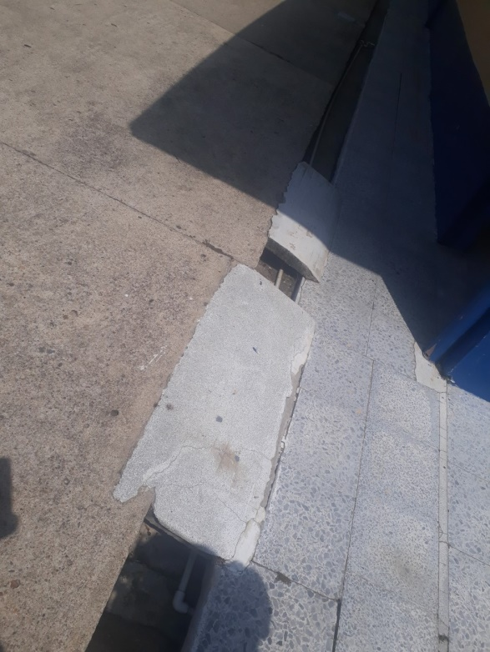
Daños por parte de llegada de helicópteros con tren de aterrizaje tipo patín, por lo cual se requiere un reparcheo de no más de 20 metros.
Se deben demoler y construir rampas con la pendiente adecuada para usuarios con mobilidad reducida.
LOTE 2: “REALIZAR MANTENIMIENTO DE LA INFRAESTRUCTURA AEROPORTUARIA DEL AEROPUERTO DE PUERTO BERRIO”
En el lado tierra el Aeropuerto cuenta con una terminal de 526m2, cuenta con sala de espera, abordaje, áreas de circulación, baterías sanitarias, oficinas y parqueadero, las cuales están a cargo de la AEROCIVIL
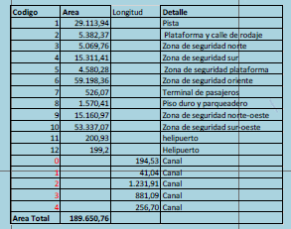
El lado aire esta a cargo de la AEROCIVIL, cuenta con una pista de 1.290 metros por 24 de ancho, franjas de seguridad, calle de rodaje.
Actualmente el aeropuerto no cuenta con operación comercial, se presentan operaciones de aviación general tipo chárter, opera el grupo san German saliendo desde el aeropuerto Olaya Herrera desde Medellín.
Localización:
Ubicado en la región del Magdalena Medio, al oriente del departamento de Antioquia con coordenadas Latitud Norte 6º29’35’’ y Longitud Este 74º24’26’’.
Límites del municipio: Limita al Norte con los municipios de Remedios y Yondó, por el Nor – Occidente con el municipio de Yolombó, por el occidente con los municipios de Maceo y Caracolí, por el sur con el municipio de Puerto Nare y por el oriente con el Río Magdalena, y los departamentos de Santander y Boyacá.

Figura 1.1. Localización de la vía
Estado actual de la infraestructura lado aire.
De acuerdo a las visitas realizadas por el grupo de infraestructura de la regional Antioquia y la informacion suministrada por el encargado del aeropuerto, se identificaron las siguientes:
Los canales y las zonas de seguridad requieren roceria, limpieza y control de insectos de manera periodica, por rondas.
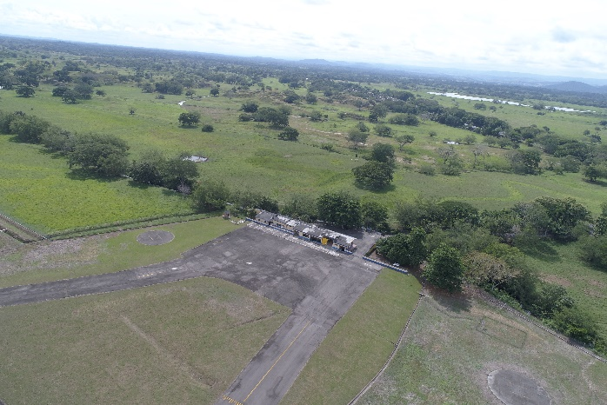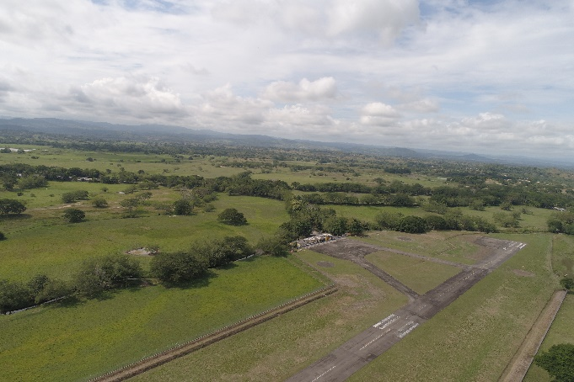

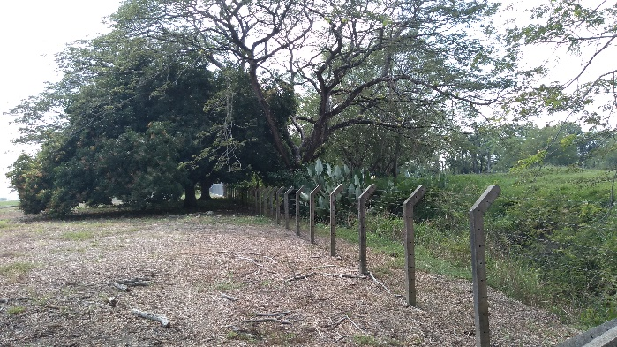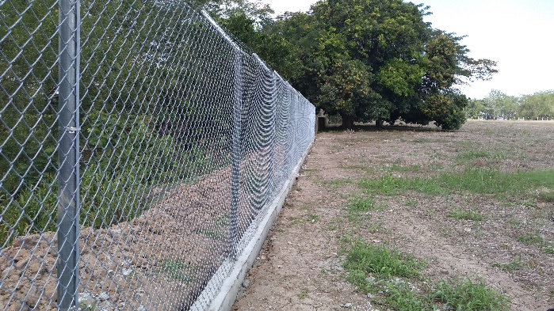
Cerramiento en poste y alambre de puas, se debe desmontar y realizar Cerramiento en malla eslabonada.
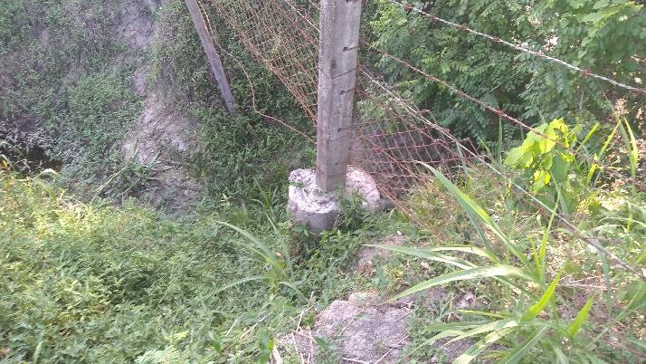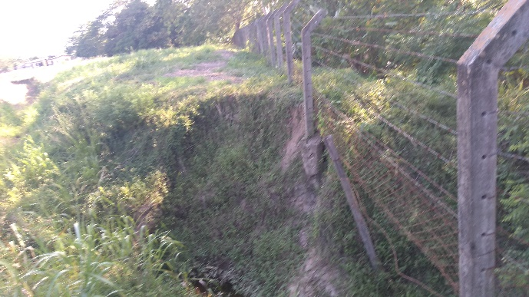
Es responsabilidad de la AEROCIVIL como propietaria del aeropuerto, administradora y operadora de esta infraestructura garantizar su mantenimiento para lograr el avance de la seguridad operacional y prestar servicios con calidad y conford cumpliendo la normatividad vigente.
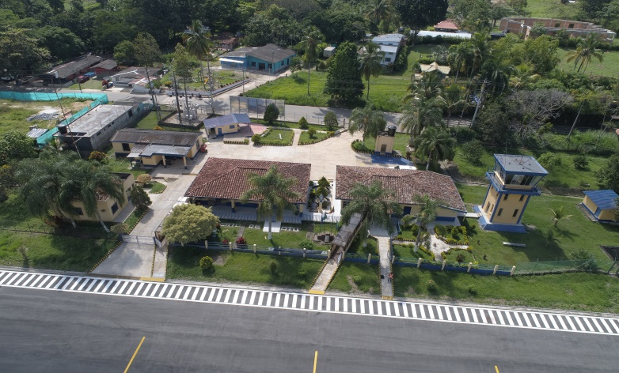
LOTE 3: “REALIZAR MANTENIMIENTO DE LA INFRAESTRUCTURA AEROPORTUARIA DEL AEROPUERTO DE CIMITARRA”
En el lado tierra el Aeropuerto cuenta con una terminal de 501m2, la cual se encuentra en ruinas, están a cargo de la AEROCIVIL
El lado aire esta a cargo de la AEROCIVIL, cuenta con una pista de 22.574m2, franjas de seguridad, calle de rodaje.
Actualmente el aeropuerto no cuenta con operación comercial.
Localización:
Ubicado en el Norte del País y al Sur Occidente del departamento de Santander. Localizado a 311 km de Bucaramanga, la capital del departamento, vía Panamericana.

Estado actual de la infraestructura lado aire.

De acuerdo a las visitas realizadas por el grupo de infraestructura de la regional Antioquia y la informacion suministrada por el encargado del aeropuerto, se identificaron las siguientes:

Los canales y las zonas de seguridad requieren roceria, limpieza y control de insectos de manera periodica, por rondas.
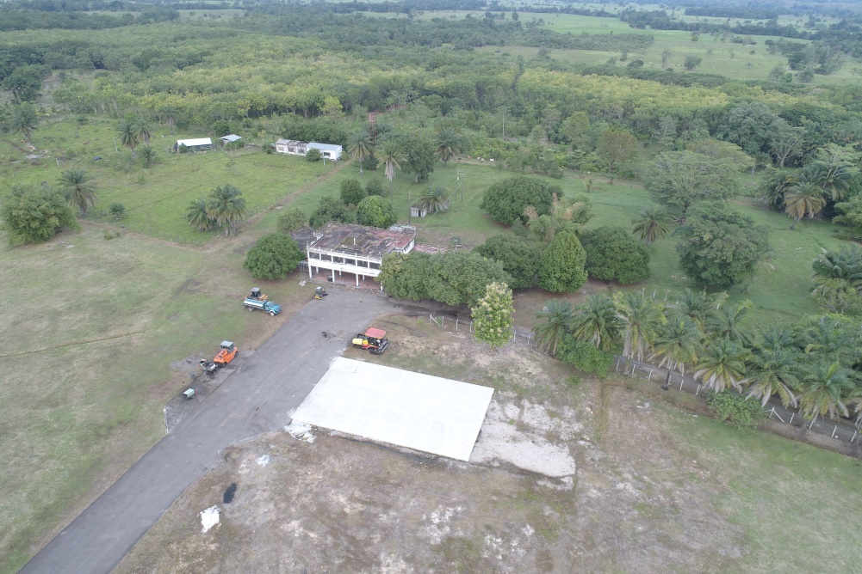
Cerramiento en poste y alambre de puas, se debe desmontar y realizar Cerramiento en malla eslabonada.

LOTE 4: “REALIZAR MANTENIMIENTO DE LA INFRAESTRUCTURA AEROPORTUARIA DEL AEROPUERTO DE URRAO”

En el lado tierra el Aeropuerto cuenta con una terminal de 184,74m2, cuenta con sala de espera, abordaje, áreas de circulación, baterías sanitarias, oficinas y parqueadero, las cuales están a cargo de la AEROCIVIL

El lado aire esta a cargo de la AEROCIVIL, cuenta con una pista de 10.169m2, franjas de seguridad, calle de rodaje.
Actualmente el aeropuerto no cuenta con operación comercial, se presentan operaciones de aviación general tipo chárter, opera el grupo san German saliendo desde el aeropuerto Olaya Herrera de Medellín.

Localización:

Localizado en la subregión suroeste del departamento de Antioquia. Limita por el norte con los municipios de Frontino y Abriaquí, por el este con los municipios de Abriaquí, Caicedo, Anzá, Betulia y Salgar, y por el sur y el oeste con Vigía del Fuerte y el departamento del Chocó. Es el segundo municipio más grande del departamento.

Estado actual de la infraestructura lado aire.

De acuerdo a las visitas realizadas por el grupo de infraestructura de la regional Antioquia y la informacion suministrada por el encargado del aeropuerto, se identificaron las siguientes:

Los canales y las zonas de seguridad requieren roceria, limpieza y control de insectos de manera periodica, por rondas.

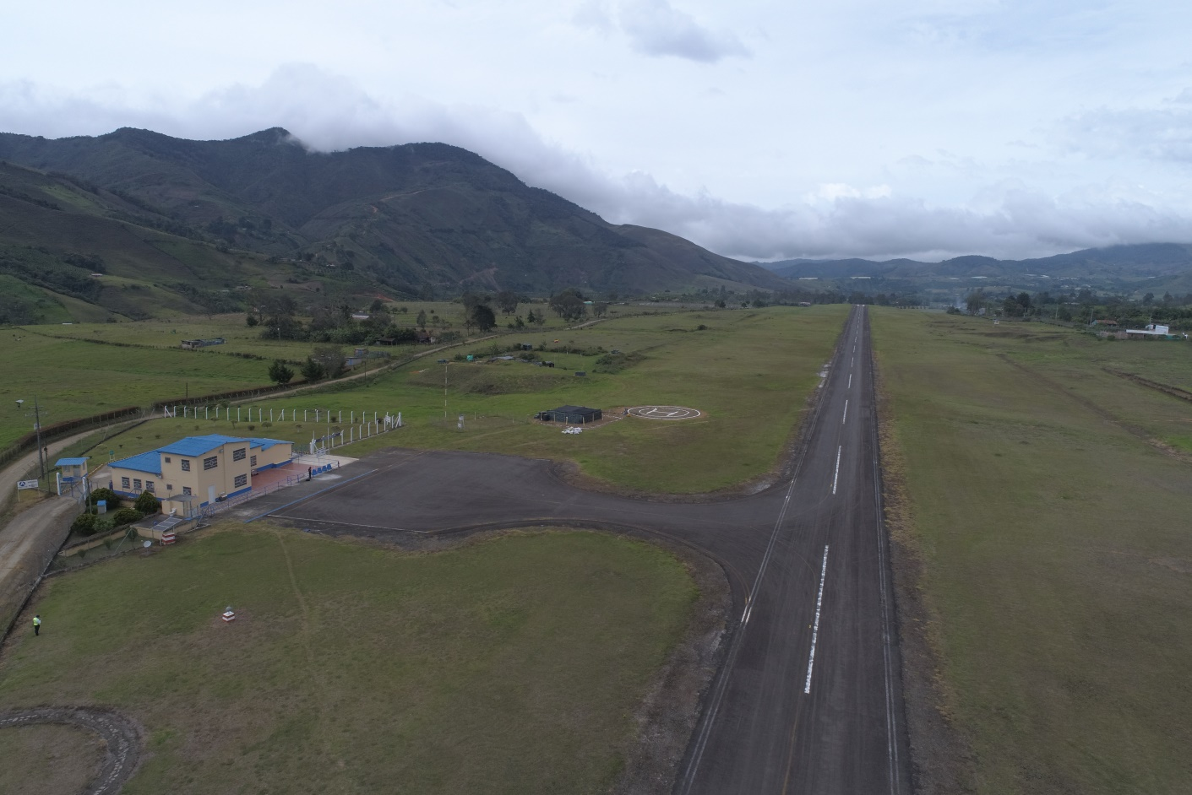
Cerramiento en poste y alambre de puas, se debe desmontar y realizar Cerramiento en malla eslabonada.
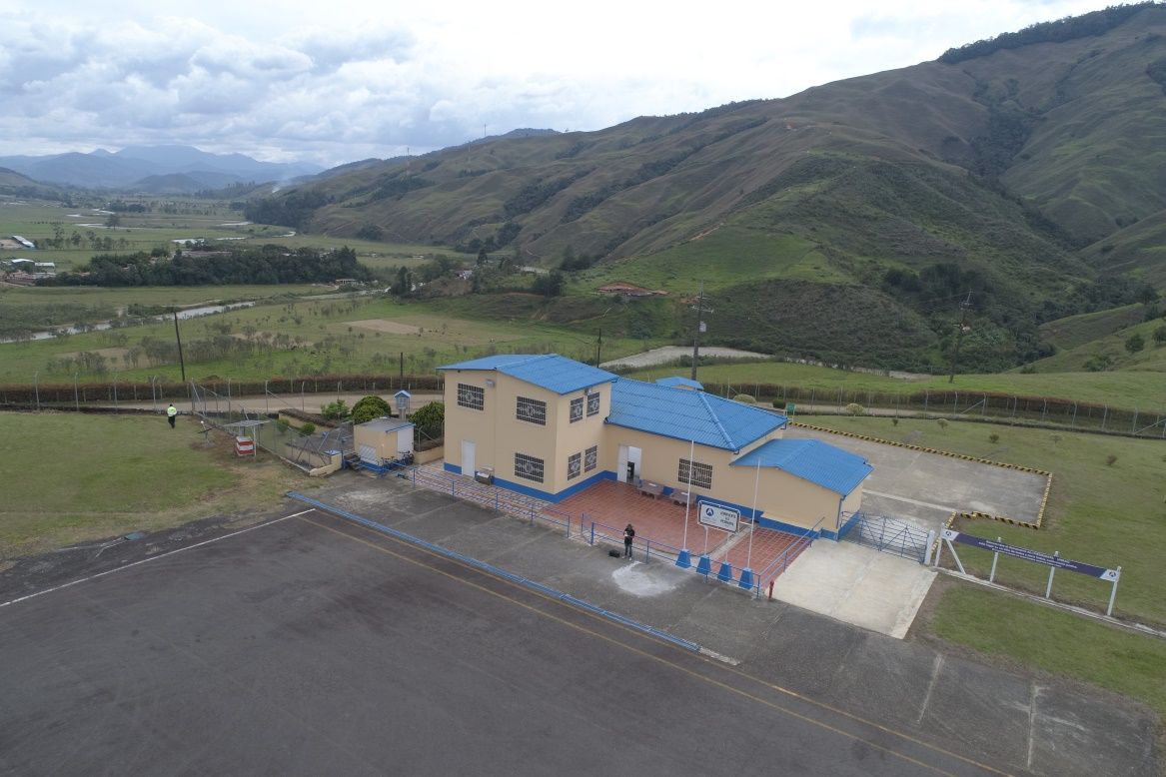
Falta de una cubierta entre la plataforma y la terminal.
LOTE 5: “REALIZAR MANTENIMIENTO DE LA INFRAESTRUCTURA AEROPORTUARIA DEL AEROPUERTO DE AMALFI”

En el lado tierra el Aeropuerto cuenta con una terminal de 270,66m2, cuenta con sala de espera, abordaje, áreas de circulación, baterías sanitarias, oficinas y parqueadero, las cuales están a cargo de la AEROCIVIL

El lado aire esta a cargo de la AEROCIVIL, cuenta con una pista de 18.660m2, franjas de seguridad, calle de rodaje.
Actualmente el aeropuerto no cuenta con operación comercial, se presentan operaciones de aviación de ultralivianos de escuelas de aviacion.

Localización:

Estado actual de la infraestructura lado aire.

De acuerdo a las visitas realizadas por el grupo de infraestructura de la regional Antioquia y la informacion suministrada por el encargado del aeropuerto, se identificaron las siguientes:

Los canales y las zonas de seguridad requieren roceria, limpieza y control de insectos de manera periodica, por rondas.
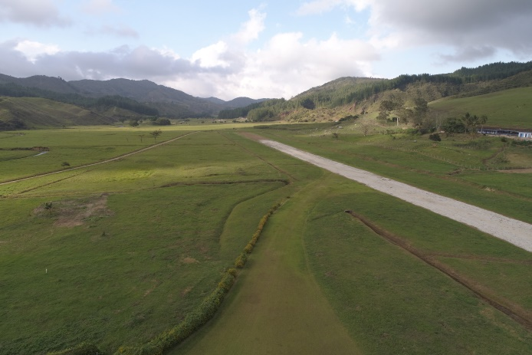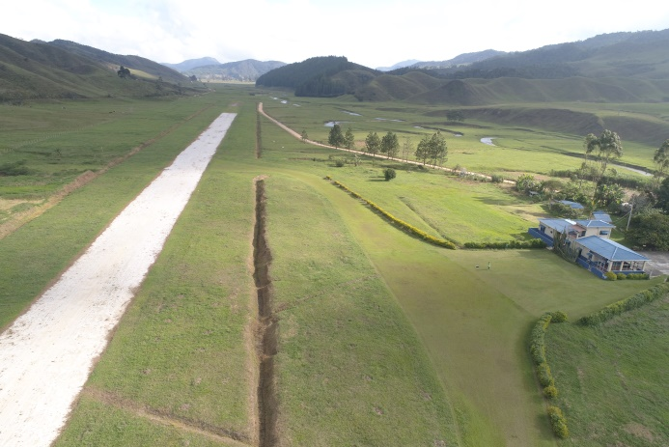

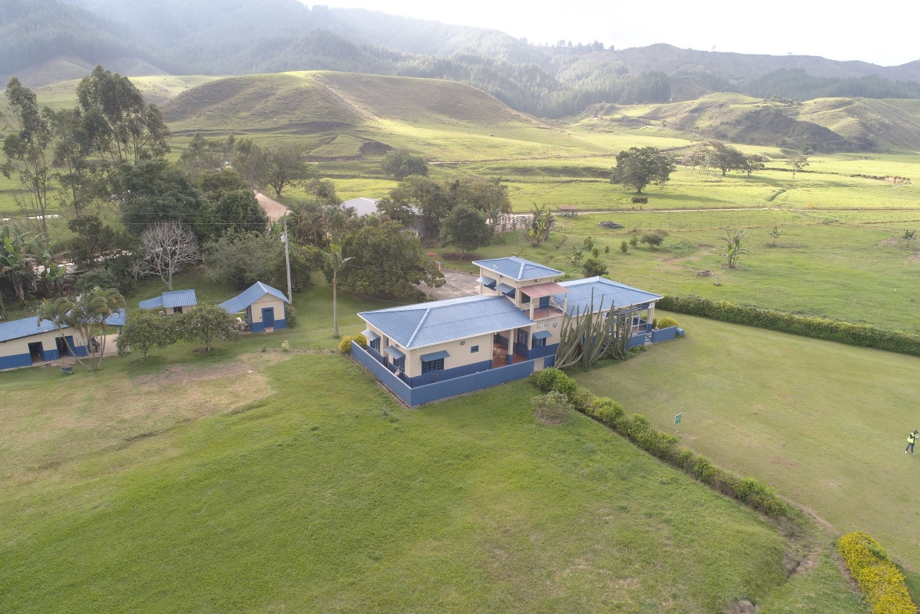
Las vidrieras permiten el paso de la luz directa, en las salas de espera y abordaje.

- ACTIVIDADES POR EJECUTAR Y ALCANCE:
Las actividades u obras a ejecutar son las siguientes:
LOTE 1: “REALIZAR MANTENIMIENTO DE LA INFRAESTRUCTURA AEROPORTUARIA DEL AEROPUERTO DE OTU-REMEDIOS”
• Aeropuerto Alberto Jaramillo Sánchez en Otu-Remedios
Lado aire: La plataforma que actualmente es en asfalto, ha presentado unos daños por parte de llegada de helicópteros con tren de aterrizaje tipo patín, por lo cual se requiere un reparcheo de no más de 20 metros. Es necesario continuar con las rocerías y limpieza de los canales perimetrales, los cuales presentan niveles altos de colmatación del material vegetal, generando de esta manera perdida en la capacidad hidráulica; el cerramiento perimetral se encuentra en postes de concreto y alambre de púas, por lo cual es necesario reponer dicho cerramiento por uno en malla eslabonada; se dará mantenimiento a la infraestructura y señalización de las Mangaveletas; esto es con el fin de dar cumplimiento al RAC 14 y brindando seguridad operacional. Adicional a esto se requiere realizar la recolección de unas aguas negras que casas aledañas están depositando a las zonas verdes del aeropuerto.
Lado tierra: La terminal requiere señalización de cajas eléctricas y cinta antideslizante, la torre de control del aeropuerto presenta algunos vidrios en mal estado, los cuales deben de ser reemplazados y las rampas de ingreso del aeropuerto deben ser reemplazadas para que cumplan con todos los requerimientos.
LOTE 2: “REALIZAR MANTENIMIENTO DE LA INFRAESTRUCTURA AEROPORTUARIA DEL AEROPUERTO DE PUERTO BERRIO”
[• Aeropuerto Mórela en Puerto Berrio
Lado aire: Es necesario continuar con las rocerías y limpieza de los canales perimetrales, los cuales presentan niveles altos de colmatación del material vegetal, generando de esta manera perdida en la capacidad hidráulica; el cerramiento perimetral se encuentra en postes de concreto y alambre de púas, por lo cual es necesario reponer dicho cerramiento por uno en malla eslabonada; se dará mantenimiento a la infraestructura y señalización de las Mangaveletas; esto es con el fin de dar cumplimiento al RAC 14 y brindando seguridad operacional.
Lado tierra: La terminal requiere pintura general tanto internamente como en su parte exterior, adicional a esto necesita la correcta adecuación de un baño para la sala de espera del aeropuerto y de un cuarto de sanidad.
LOTE 3: “REALIZAR MANTENIMIENTO DE LA INFRAESTRUCTURA AEROPORTUARIA DEL AEROPUERTO DE CIMITARRA”
• Aeropuerto Gustavo Rojas Pinilla en Cimitarra
Lado aire: Es necesario continuar con las rocerías y limpieza de los canales perimetrales, los cuales presentan niveles altos de colmatación del material vegetal, generando de esta manera perdida en la capacidad hidráulica; el cerramiento perimetral se encuentra en postes de concreto y alambre de púas, por lo cual es necesario reponer dicho cerramiento por uno en malla eslabonada; esto es con el fin de dar cumplimiento al RAC 14 y brindando seguridad operacional.
LOTE 4: “REALIZAR MANTENIMIENTO DE LA INFRAESTRUCTURA AEROPORTUARIA DEL AEROPUERTO DE URRAO”
• Aeropuerto Alí Piedrahita en Urrao
Lado aire: Es necesario continuar con las rocerías y limpieza de los canales perimetrales, los cuales presentan niveles altos de colmatación del material vegetal, generando de esta manera perdida en la capacidad hidráulica; se dará mantenimiento a la infraestructura y señalización de las Mangaveletas; esto es con el fin de dar cumplimiento al RAC 14 y brindando seguridad operacional. La caseta de residuos sólidos necesita tener suministro de agua, por lo cual se requiere transportar el agua mediante una nueva instalación hidráulica.
Lado tierra: La terminal requiere pintura general tanto internamente como en su parte exterior, la división de la sala de espera y del lugar común del aeropuerto, adecuar un cuarto de sanidad y de una estructura tipo domo que permita la salida de los pasajeros de la plataforma a la terminar del aeropuerto, que cubra de la situación climática (lluvia o sol).
LOTE 5: “REALIZAR MANTENIMIENTO DE LA INFRAESTRUCTURA AEROPORTUARIA DEL AEROPUERTO DE AMALFI”
• Aeropuerto El Rio en Amalfi
Lado aire: Es necesario continuar con las rocerías y limpieza de los canales perimetrales, los cuales presentan niveles altos de colmatación del material vegetal, generando de esta manera perdida en la capacidad hidráulica; esto es con el fin de dar cumplimiento al RAC 14 y brindando seguridad operacional.
Lado tierra: la terminal requiere la reposición de ventanas y puertas que hoy están en mal estado, además de la polarización de los vidrios, la construcción de un canal para la recolección de aguas en el parqueadero y la instalación de tubería sanitaria para mejorar el desagüe del parqueadero.
- Ítems de pago:
- PLAZO PARA LA EJECUCIÓN DEL CONTRATO
El plazo previsto para la ejecución de las actividades que se deriven del presente Proceso es el establecido en la sección 1.1. Del Pliego de Condiciones, el cual se contará en la forma prevista en el Anexo 5 – Minuta del Contrato.
- FORMA DE PAGO
Será pagado por Precios unitarios y cantidades debidamente ejecutadas, recibidas a satisfacción por la interventoría.
- CONDICIONES PARTICULARES DEL PROYECTO
Ver formato No.8. Especificaciones técnicas del presente proceso de contratación.
- Materiales
Los materiales, suministros y demás elementos que hayan de utilizarse en la construcción de las obras, deberán ser los que se exigen en las especificaciones y adecuados al objeto a que se destinen. Para los materiales que requieran procesamiento industrial, éste deberá realizarse preferiblemente con tecnología limpia. El proponente favorecido con la adjudicación del contrato se obliga a conseguir oportunamente todos los materiales y suministros que se requieran para la construcción de las obras y a mantener permanentemente una cantidad suficiente para no retrasar el avance de los trabajos.
- INFORMACIÓN SOBRE EL PERSONAL PROFESIONAL:
Para efectos del análisis de la información del personal, se tendrán en cuenta las siguientes consideraciones:
- Las hojas de vida y soportes del personal vinculado al proyecto serán verificadas una vez se adjudique el contrato y no podrán ser pedidas durante la selección del contratista para efectos de otorgar puntaje o como criterio habilitante.
- Si el contratista ofrece dos (2) o más profesionales para realizar actividades de un mismo cargo, cada uno de ellos deberá cumplir los requisitos exigidos en los pliegos de condiciones para el respectivo cargo. Un mismo profesional no puede ser ofrecido para dos o más cargos diferentes.
- El contratista deberá informar la fecha a partir de la cual los profesionales ofrecidos ejercen legalmente la profesión.
- Las certificaciones de experiencia de los profesionales deben ser expedidas por la persona natural o jurídica con quien se haya establecido la relación laboral o de prestación de servicios.
- El Contratista es responsable de verificar que los profesionales propuestos tienen la disponibilidad real para la cual se vinculan al proyecto. De comprobarse dedicación inferior a la aprobada se aplicarán las sanciones a que haya lugar.
- En la determinación de la experiencia de los profesionales se aplicará la equivalencia, así:
Postgrado con título | Requisitos de Experiencia General | Requisitos de Experiencia Específica
Especialización | Veinticuatro (24) meses | Doce (12) meses
Maestría | Treinta y seis (36) meses | Dieciocho (18) meses
Doctorado | Cuarenta y ocho (48) meses | Veinticuatro (24) meses
Las equivalencias se pueden aplicar en los siguientes eventos:
- Título de posgrado en las diferentes modalidades por experiencia general y viceversa.
- Título de posgrado en las diferentes modalidades por experiencia específica y viceversa.
- No se puede aplicar equivalencia de experiencia general por experiencia especifica o viceversa.
El personal relacionado debe estar contratado o contemplado dentro de la planta de personal del contratista y su costo debe incluirse dentro de los gastos de administración general del Contrato.
El personal requerido es el siguiente:
  - Un (1) Director de obra
  - Un (1) ingeniero o Arquitecto residente
- Requisitos del personal
Todos los profesionales exigidos, deben cumplir y acreditar, como mínimo, los siguientes requisitos de formación y experiencia:
Profesional Ofrecido para el Cargo | Requisitos de Experiencia General | Requisitos de Experiencia Específica
• Un (1) Director de obra | Ingeniero civil con experiencia profesional de mínimo diez (10) años contados a partir de la expedición de la tarjeta profesional, la cual debe estar vigente | Minino cinco (5) años acreditando como director de obras en proyectos de construcción y/o mejoramiento y/o rehabilitación y/o ampliación y/o mantenimientos de edificaciones.
• Un (1) ingeniero o Arquitecto residente | Ingeniero civil o Arquitecto con experiencia profesional de mínimo tres (3) años contados a partir de la expedición de la tarjeta profesional, la cual debe estar vigente | Minino un (1) año acreditando como residente de obras en proyectos de construcción y/o mejoramiento y/o rehabilitación y/o ampliación y/o mantenimientos de edificaciones.

- Maquinaria mínima del Proyecto
El equipo mínimo requerido es el siguiente:
1. cuatro (4) guadañadoras
2. Mezclador tipo trompo
La maquinaria mínima requerida será verificada una vez se adjudique el contrato y no podrá ser pedida durante la selección del contratista para efectos de otorgar puntaje o como criterio habilitante
- POSIBLES FUENTES DE MATERIALES PARA EL PROYECTO:
Las posibles fuentes de materiales serán las que determine el adjudicatario, aprobadas por el Interventor, y las cuales cumplan con la calidad requerida en las normas de ensayo y especificaciones generales y/o particulares vigentes.
Es responsabilidad del Proponente bajo su cuenta y riesgo inspeccionar y examinar el sitio donde se van a desarrollar las obras e informarse sobre la disponibilidad de las fuentes de materiales necesarios para su ejecución, con el fin de establecer si las explotará en su calidad de constructor y/o si las adquirirá a proveedores debidamente legalizados.
Las fuentes seleccionadas por el Contratista deben ser previamente autorizadas por la respectiva Interventoría, previo al inicio de las obras. El Contratista se obliga a realizar la explotación respetando las recomendaciones técnicas establecidas para evitar impactos ambientales; igualmente se obliga a cumplir la normativa ambiental y minera aplicable a la obra.
El Proponente deberá verificar previa a la presentación de la oferta, las distancias de acarreo de las posibles fuentes de materiales, existentes en el área de influencia del proyecto que sean susceptibles de utilizar; así como verificar que éstas se encuentran en funcionamiento y que cumplen con todos los requisitos legales ambientales y mineros; de tal forma que pueda garantizar la utilización para el proyecto. En consecuencia, las distancias de acarreo correspondientes deberán ser consideradas por el Proponente en los análisis de precios unitarios de la propuesta a presentar y será su responsabilidad.
Previo al inicio de las obras, los materiales que la Entidad identifique como indispensables en la ejecución del proyecto deben ser sometidos a ensayos para la aceptación o el rechazo por parte de la Interventoría, según la normativa aplicable. Los permisos de explotación deben ser tramitados por cuenta del Contratista, antes del inicio de las obras. De igual manera, las fuentes seleccionadas por el Contratista deben ser previamente autorizadas por la respectiva Interventoría, previo al inicio de las obras.
- OBRAS PROVISIONALES:
Durante su permanencia en la obra serán a cargo del constructor, la construcción, mejoramiento y conservación de las obras provisionales o temporales que no forman parte integrante del proyecto, tales como vías provisionales, vías de acceso y vías internas de explotación a las fuentes de materiales así como: las obras necesarias para la recuperación morfológica cuando se haya explotado por el constructor a través de las autorizaciones temporales; y las demás que considere necesarias para el buen desarrollo de los trabajos, cercas, oficinas, bodegas, talleres y demás edificaciones provisionales con sus respectivas instalaciones, depósitos de combustibles, lubricantes y explosivos, de propiedades y bienes de la Entidad o de terceros que puedan ser afectados por razón de los trabajos durante la ejecución de los mismos, y en general toda obra provisional relacionada con los trabajos.
En caso de que sea necesario el Proponente dispondrá de las zonas previstas para ejecutar la obra y la obtención de lotes o zonas necesarias para construir sus instalaciones, las cuales estarán bajo su responsabilidad.
Adicionalmente, correrán por su cuenta los trabajos necesarios para no interrumpir el servicio en las vías públicas usadas por él o en las vías de acceso cuyo uso comparta con otros contratistas.
El Proponente deberá tener en cuenta el costo correspondiente a los permisos y a las estructuras provisionales que se requieran cuando, de conformidad con el proyecto cruce o interfiera corrientes de agua, canales de desagüe, redes de servicios públicos, etc. En el caso de interferir redes de servicios públicos, estos costos serán reconocidos mediante aprobación de precios no previstos, incluidos en las correspondientes actas de obra aprobadas por el Interventor. Para lo anterior deberá tramitar la correspondiente aprobación de los precios no previstos del proyecto ante el ordenador, y en los casos que se requiera el permiso correspondiente ante la autoridad competente.
A menos que se hubieran efectuado otros acuerdos, el proponente favorecido con la adjudicación del contrato deberá retirar todas las obras provisionales a la terminación de los trabajos y dejar las zonas en el mismo estado de limpieza y orden en que las encontró. Así mismo, será responsable de la desocupación de todas las zonas que le fueron suministradas para las obras provisionales y permanentes.
- SEÑALIZACIÓN
De ser necesario, según los Estudios Previos son de cargo del Proponente favorecido todos los costos requeridos para colocar y mantener la señalización de obra y las vallas informativas, la iluminación nocturna y demás dispositivos de seguridad y de comunicación y coordinación en los términos definidos por las autoridades competentes.
Sin perjuicio de lo anterior, la Entidad deberá definir puntualmente cuales son los costos directos e indirectos incluidos dentro del Presupuesto Oficial dependiendo del proyecto a ejecutar.
- PERMISOS, LICENCIAS Y AUTORIZACIONES
Solicitud de notam, para los trabajos en zonas de seguridad.
- NOTAS TÉCNICAS ESPECÍFICAS PARA EL PROYECTO:
Los materiales, equipos y elementos suministrados por el CONTRATISTA deberán cumplir con las estipulaciones pertinentes de las normas suministradas a continuación:
- Norma sismo resistente Colombiana NSR-10
- Normas expedidas por el ministerio de transporte e INVIAS.
- Normas de la empresa de energía local
- Anexo 14 de la OACI
- Reglamento aeronáutico Colombiano
- Documento OACI 9137 Parte 9, métodos de mantenimiento de aeródromos
- DOCUMENTOS TÉCNICOS ADICIONALES
N/A

En constancia, se firma en Rionegro, a los diecisiete (17) días del mes de marzo de 2020.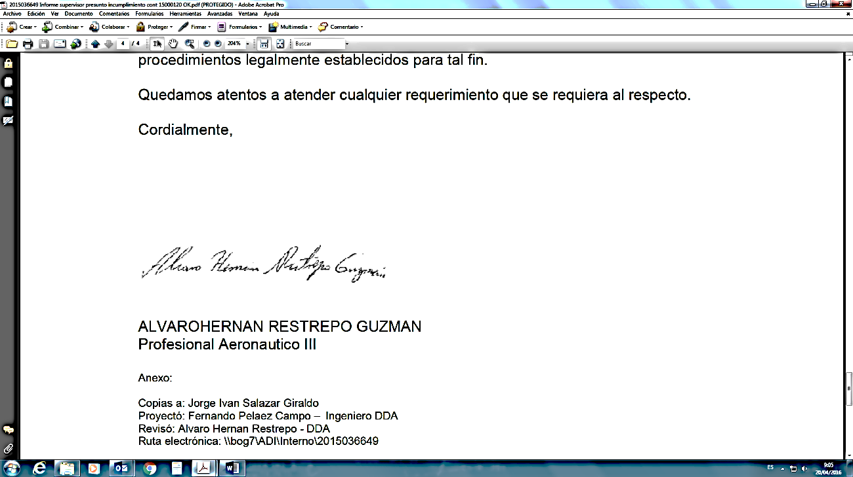
_______________________________________
Álvaro Hernán Restrepo
Profesional aeronáutico
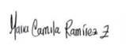
____________________________________________
María Camila Ramírez
Contratista de apoyo a Dirección Regional Antioquia
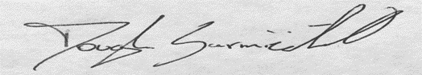
______________________________________________
Douglas Sarmiento Olano
Contratista de apoyo a Dirección Regional Antioquia

